**Rapport d’activité 2013**

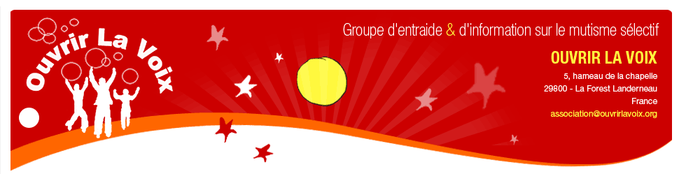**RAPPORT D’ACTIVITES 2011 – MARS 2012RD’ACTIVITES 2011**

|  |
| --- |
| 1er février 2013: |

**– MARS 2012**

* **Présentation du MS à 25 enseignants référents** du Haut-Rhin par Valérie Marschall

Contacts avec l’inspectrice académique et le directeur de la MDPH du Haut-Rhin

|  |
| --- |
| 2 février 2013: |

* **Assemblée Générale à PARIS** 35 participants

Présentation des techniques pour aider un enfant à surmonter son MS

Invitée : Maretha De Jonge pour la présentation de son programme Hollandais

|  |
| --- |
| 8 février 2013: |

* **Participation à la Conférence de l’AFPSSU** :

Stand *OLV* tenu par Anne-Laure Propper et Florence Trottel (distribution des brochures d’*OLV*). Une cinquantaine de professionnels informés, principalement des médecins scolaires.

|  |
| --- |
| 24 mars 2013: |

**-** Rencontre avec un moine Shaolin (3 familles) à Paris

|  |
| --- |
| 21 avril 2013: |

* **Italie (Parme) Assemblée Générale d’*AIMUSE*** *(Association Italienne)*

Présentation de l’association OLV et de ses actions par V.Marschall

Lancement officiel du Kit Ecole en italien

|  |
| --- |
| 27 Avril 2013: |

* **Présentation sur le Mutisme Sélectif et les stratégies d’aide** (V.Marschall)

Lieu : La Maison Pour Tous , Courdimanche, Les Ulis. Merci à Taïba Arshad d’avoir pris contact avec la mairie de Courdimanche, et merci à la mairie de cette localité pour l’organisation technique et la mise à disposition de la salle.

18 et 19 mai 2013:

- **Fête pour les 5 ans d’OLV** : rencontre familiale domaine du Haut des Bluches, La Bresse (88). 17 familles présentes.

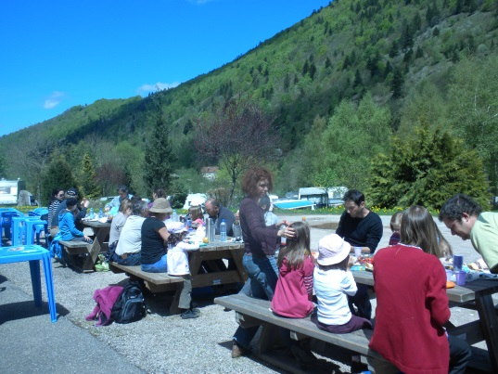 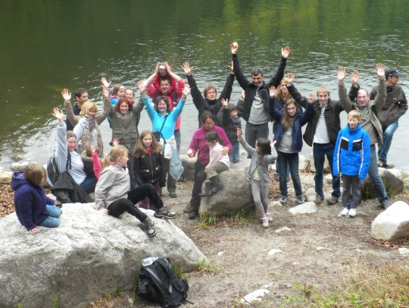

|  |
| --- |
| **1 et 2 juillet 2013**: PROGRAMME Hollandais: |

1. **Rencontre à Utrecht (Hollande)**

Valérie Marschall (OLV), Maretha de Jonge (conceptrice), Jessica de Pagter (psychologue comportementaliste) et le responsable de l’entreprise EljaKim Information Technology, se sont rencontrés pour discuter du contrat liant les deux associations pour la mise sur le marché du Programme hollandais.

**2) Traduction de tous les supports terminée.**

NOM: Communiquer avec joie  
 JEU: Le Château de la parole magique

1. **26 novembre 2013**  
   Enregistrement des voix de la narratrice et du dragon YEP en studio à Mulhouse pour le jeu. Un très grand merci à Mario, à la régie, et à Elisabeth pour avoir mis son talent de comédienne au service d’OLV

|  |
| --- |
| 24 et 25 août 2013: |

- **Rencontre familiale dans les Vosges**, à Celles sur Plaine (88). 10 familles présentes

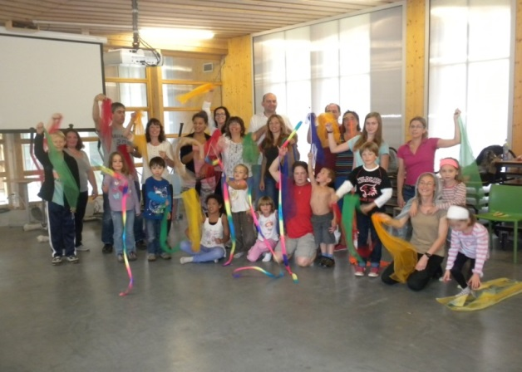

|  |
| --- |
| 30 novembre 2013: |

* **Rencontre familiale à La Fun Academy** à PARIS. 10 familles présentes.

|  |
| --- |
| **Les Prix obtenus en 2013**: |

1. **PRIX SERVIR 2013**

Dossier déposé pour le Prix Servir ; Présentation du MS et d’OLV au Rotary Club de Mulhouse Europe ; Présentation d’OLV et du MS à la remise des prix lors de la journée du Rotary Club District

1. Prix Initiatives Région Alsace dans la catégorie Solidarité (Banque Populaire)
2. 1er Prix FEMINA régional
3. 3ème Prix Femina national

|  |
| --- |
| **Les prix reçus en 2013 et le soutien des sponsors ont permis d’obtenir les résultats suivants: 14.750€** |

**Grâce à :**

* La société ALTEN
* Rotary Club de Mulhouse Europe (Prix « Servir »)
* Prix Servir du Rotary District (Alsace-Franche-Comté)
* Groupe SFR
* Banque Populaire (Prix Initiative Région Alsace)
* Prix Femina Alsace
* Prix Femina National (3ème place)

|  |
| --- |
| **Dossiers et manifestations restés sans suite:** |

* Dossier Subvention déposé auprès du Conseil Général des Hautes-Pyrénées (janvier 2013)
* Tournoi de Golf organisé le 4 juillet 2013 en région parisienne.
* Dossier EDF (Trophées des Associations)

|  |
| --- |
| **RETOMBEES MEDIATIQUES SUITE AUX ARTICLES PARLANT DU PRIX FEMINA**: |

* Nombreux contacts, essentiellement d’enseignants (125 demandes en janvier 2014 pour exemple)
* Contacts avec autres associations du monde de l’enfance
* 31 janvier 2014 : Participation à l’émission d’Helena Morna (Les Experts Europe)

<http://www.europe1.fr/MediaCenter/Emissions/Les-experts-Europe-1/Sons/Les-Experts-Europe-1-Solidarite-quelles-sont-les-associations-qui-ont-besoin-de-vous-1788203/>

* 11 février 2014 : interview de V. Marschall pour la chaine de télé Alsace20.

\* 12 février 2014: interview par une classe de journalisme

* A l’occasion du 8 mars, journée internationale de la Femme, la Ville de Mulhouse met à l’honneur des femmes mulhousiennes qui s’engagent ou qui mènent des actions qui méritent d’être soulignées. V.Marschall a été invitée suite au Prix Femina.
* Contact avec France 2 pour projet d’émission grand public (Tournage février 2014)

|  |
| --- |
| ***SOUTIEN de DAVID DOUILLET*:** |

- Fin 2013 : Nouvelle Brochure pour les enseignants avec photo et mot de soutien de David Douillet. Subvention accordée par M. Douillet pour 2014

|  |
| --- |
| **Articles parus en 2013:** |

* Article dans la Newsletter de « *Votre Ecole chez Vous* » (mars 2013)

L’Association *Votre École Chez Vous*, gère une école privée sous contrat avec l’Education Nationale : primaire, le collège, le lycée d’enseignement général et l'établissement technique. Il s’agit d’un enseignement gratuit à domicile, du primaire au secondaire pour des élèves malades ou handicapés en Ile de France

* J*ournal l’Educateur* en Suisse (24 mai)
* Article dans la Revue Orthophonies (Revue d'orthophonie francophone internationale de l’Observatoire National de l’Orthophonie)
* Revue de Santé Scolaire et Universitaire (Sortie initialement prévue fin 2013, l’article va finalement paraitre en mars-avril 2014)
* Traduction en français de l’article « Silent Voices: Listening to Young People with Selective Mutism », Victoria Roe, B. Phil. Ed., M.A.

|  |
| --- |
| Novembre 2013*:* un nouveau livre sur le mutisme sélectif |

Le Défi de Florian, Valérie Marschall, A.G.Editions  *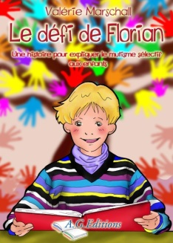*

|  |
| --- |
| Décembre 2013-janvier 2014: |

* **OPERATION SOUTIEN OLV :**
* **Vente de cartes de** l’œuvre de Jacky Chevaux, peintre alsacien, grâce au partenariat avec les Editions Chevaux Créations.

|  |
| --- |
| **Membres adhérents** |

* ***OLV* compte 121 membres adhérents à la fin de l’année 2013**.

**Rapport d’activité 2014**

**R**

|  |
| --- |
| Janvier 2014: Prix des Femmes Version Femina |

OLV obtient le 1er prix au niveau local (Alsace) et le 3ème prix au niveau national. 29 janvier 2014 : Repas au restaurant avec les journalistes de l’Alsace et des DNA, pour la remise du Prix Femina (5000€).

|  |
| --- |
| Février 2014: Assemblée Générale à Toulouse et rencontre familiale |

Une quinzaine de familles présentes, plusieurs professionnels de la santé et de l’éducation. Présentation du MS, des stratégies d’aide (Kit Ecole). Jeux et activités préparés pour les enfants lors de la rencontre familiale.

|  |
| --- |
| Mars 2014: |

7 mars 2014 : La ville de Mulhouse a honoré Valérie Marschall, Présidente d’OLV, pour son parcours de « Femmes d’exception » dans la vie de la cité. La cérémonie des Femmes d’exception 2014 s’est déroulée au théâtre de la Sinne à Mulhouse.

14 mars : Réunion à l’école X à Paris pour une réunion d’information auprès de l’équipe enseignante, et tournage pour le reportage sur France 2. Le reportage est passé au journal de 20h le 23 mars 2014.

31 mars : OLV a tenu un stand lors du congrès organisé par l’AFPSSU à Paris. C’est la 3ème année qu’OLV participe à ce congrès. Cela nous permet d’informer une grande quantité de médecins scolaires et de professionnels de la santé ou de l’éducation. Voici un diaporama que vous pouvez visualiser en cliquant sur ce lien <https://www.youtube.com/watch?v=SeYEulOUFOc&feature=youtu.be>

Nous avons écrit un article sur le MS pour la Revue de Santé Scolaire et Universitaire (Elsevier Masson). Voir Articles publiés dans des revues professionnelles.

|  |
| --- |
| Après la version française, Le Défi de Florian, Valérie Marschall, A.G. Editions, est aussi paru en italien.  « Je l’ai reçu ce midi, j’ai commencé aussitôt à le lire à ma fille de 6 ans qui me faisait de grands sourires. Les illustrations sont magnifiques et l’histoire si touchante. On se retrouve vraiment dans les situations décrites dans le livre. J’adore ! Quand j’aurai fini de lui lire, je lui demanderai si elle veut faire un dessin ou écrire un petit mot sur le livre. »  Présentation de la version italienne du livre lors de l’Assemblée Générale D’AIMUSE (association italienne) à Rome le 6 avril 2014. |

|  |
| --- |
| Mai 2014: |

3 mai 2014: Journée d’information et d’échanges sur le mutisme sélectif et les stratégies d’aide à Préverenges (Suisse) organisée par OLV. Un franc succès et une cinquantaine de personnes présentes (parents, professionnels du monde de l’éducation ou de la santé).

|  |
| --- |
| Juin-juillet 2014: |

- Rencontres familiales :

8 juin à Lutterbach (68)

15 juin à Montlignon (95)

21 juin au Signal de Bouly (Suisse)

- Nous avons envoyé un dossier au ministère de l’Education Nationale pour demander un RDV.

- Nous avons envoyé un dossier à l’émission de télé ‘Les Maternelles’

- Valérie Marschall, présidente d’OLV, a été invitée pour représenter une 2ème fois OLV lors de la remise des PIRA (Prix Initiatives Région Alsace) 2014, le 3 juillet dernier. <https://www.facebook.com/Prix.Initiatives.Region.Alsace>

- Deux actions auprès de deux sponsors différents ont été menées (Lions Club et entreprise SAP).

- OLV a été référencée sur le site jeveuxaider.com, suite à l’obtention du Prix Femina.

**PORT D’ACTIVITES 2011 – MARS 2012RD’ACTIVITES**

|  |
| --- |
| Septembre 2014: |

9 septembre 2014 : **La PMI de Montauban**, **Direction de la Solidarité Départementale,** a organisé une réunion d’information sur le MS. A cette occasion, Valérie Marschall a présenté les stratégies d’aide à une cinquantaine de personnes présentes (psychologues, médecins scolaires). OLV remercie Mme Pickel, membre d’OLV, qui a pris contact avec la PMI, et Mme Bertin, pour l’organisation de cette réunion.

18 septembre : conférence de Presse dans les locaux du journal DNA à Strasbourg et le 23 octobre, le **Fond’Action Alsace** a organisé la remise des prix à Ribeauvillé (68): Le dossier OLV a été sélectionné pour faire partie des 6 dossiers retenus sur 46 dossiers, et Valérie Marschall a présenté l’association et ses missions devant un jury de 50 personnes le 5 juillet 2014.

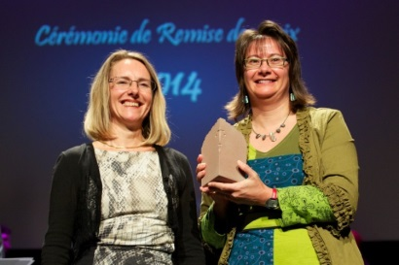

Mme Anne-Marie Jean, vice-présidente de Mission Voix Alsace, remettant le trophée à Valérie Marschall

**Les laureats**

* **Prix d'Honneur**[**Jules HOFFMANN**](http://www.fondaction-alsace.com/les-laureats/item/jules-hoffmann.html?category_id=1)Professeur à l'Institut d'Etudes Avancées de l'Université de Strasbourg  
  Biologiste  
  Directeur de Recherche émérite au CNRS  
  Prix Nobel de Physiologie et de Médecine 2011  
  Médaille d'Or du CNRS 2011  
  Membre de l'Institut de France Académie des Sciences  
  Officier de la Légion d'Honneur

**Prix Guy Ourisson**[**Isabelle SCHOEPFER**](http://www.fondaction-alsace.com/les-laureats/item/isabelle-schoepfer.html?category_id=1)Directrice de l'Office pour la Langue et la Culture d'Alsace (OLCA)

**Prix Spécial**[**Christian LANGENFELD**](http://www.fondaction-alsace.com/les-laureats/item/christian-langenfeld.html?category_id=1)Président du Festival de Musique Ancienne de Ribeauvillé

[**Jean-Christophe MULLER**](http://www.fondaction-alsace.com/les-laureats/item/jean-christophe-muller.html?category_id=1)Président Directeur Général des Tanneries Haas

**Prix Développement Durable** [**Lucas ERNY & Clélie MALTES**](http://www.fondaction-alsace.com/les-laureats/item/lucas-erny-clelie-maltes.html?category_id=1) Président et Directrice de St'Art Com

**Prix Talents d'Avenir**[**Valérie MARSCHALL**](http://www.fondaction-alsace.com/les-laureats/item/valerie-marschall.html?category_id=1) Présidente de l'association Ouvrir La Voix

[**Laurent SCHMOLL**](http://www.fondaction-alsace.com/les-laureats/item/laurent-schmoll.html?category_id=1) Médecin ORL - Chirurgien - Inventeur de i-Nside & i-Jama

[**Patrick MESSER**](http://www.fondaction-alsace.com/les-laureats/item/patrick-messer.html?category_id=1) Président de la Coopérative Agricole Hop'La

[**Pierre HOERTER**](http://www.fondaction-alsace.com/les-laureats/item/pierre-hoerter.html?category_id=1) Président de la SCIC Solivers

**Voici le lien internet pour visionner le clip vidéo fait à cette occasion :**

<http://www.fondaction-alsace.com/les-laureats/item/valerie-marschall.html?category_id=1>

|  |
| --- |
| Octobre et novembre 2014: |

6octobre 2014 : **Réunion** et présentation d’OLV et du MS par V. Marschall au Rotary Club de Strasbourg Europe.

18 octobre 2014 : **Réunion** d’information animée par V.Marschall à Paris. Une cinquantaine de personnes présentes.

15 et 16 novembre 2014 : OLV a tenu un stand lors **du congrès** organisé par l’association « Jacques a dit » sur les enfants intellectuellement précoces à Limoux (13). Merci à Pascal et Martine Cabrera, membres d’OLV, qui ont aidé à tenir le stand pendant ces 2 jours.

22 novembre à Metz : **réunion** d’information animée par V. Marschall. Merci à Giuseppe et Adriana Cigni pour la recherche de la salle et l’organisation de la rencontre.

Novembre 2014 : Un Nouvel Article Écrit Par OLV:

|  |  |
| --- | --- |
| **Heft 12: Special Edition III Mutism International**  Nous avons participé à la rédaction de ce magazine allemand qui est paru fin novembreen proposant un article pour exposer les méthodes d’Ouvrir La Voix. | C:\Users\Val\Desktop\Article MUTISMUS Deutschland.jpg |

**Liste des associations ayant participé à la rédaction de ce magazine:**

* Boris Hartmann, Köln: Mutism International
* Michael Lange, Monheim, Petra Frießnegg, Cottbus: Mutism Foundation Germany
* Alice Sluckin, Lindsay Whittington, Leicester: Selective Mutism Support in the UK
* Barbara Ołdakowska-Żyłka, Warszawa: Fundacja Na Rzecz Osób Dotkniętych Mutyzmem Wybiórczym i Ich Rodzin "Mówię”
* Jan Hammer, Lier, Beate Oerbeck, Oslo: Selektiv mutisme i Norge
* Sandra Melliger, Beat Schweizer, Zürich: IG Mutismus Schweiz
* Valérie Marschall, Colmar: Association OUVRIR LA VOIX
* Steven Kurtz, New York: Selective Mutism Approaches in the United States
* Veysel Kızılboğa, Mersin: Kızılboğa Danışmanlık Dil ve Konuşma Bozuklukları Merkezi
* Loredana Pilati, Christian Califano, Torino: A.I.Mu.Se. onlus
* Anita Huang, Guelph: From an SM Parent in Taiwan

|  |
| --- |
| Octobre et novembre 2014: |

Finalisation de la méthode thérapeutique „Communiquer avec Joie“ pour laquelle OLV a assuré la prise en charge de la traduction du hollandais vers le français, et aussi l’adaptation du jeu informatique „Le Château de la Parole Magique“.

Le programme de Maretha De Jonge pour les enfants de 4 à 8 ans sera disponible en janvier 2015 et s’adresse aux thérapeutes, aux enseignants et aux parents. Nous avons finalement fait appel à une société informatique pour terminer ce projet, notamment pour adapter la plateforme informatique en français. OLV assurera la vente de cette méthode (65€ par enfant), le suivi des dossiers de façon technique et par des conseils aux personnes impliquées, selon les besoins de celles-ci.

|  |
| --- |
| **C:\Users\Val\Dropbox\werkbladen definitief kopie voor frankrijk\filmpje luiderslot (1)\screen Luiderslot sneeuwwitje.gif** |

|  |
| --- |
| Décembre 2014: |

-30 Décembre 2014 : Envoi du dossier de demande d’agrément à la DGESCO, Ministère de l’Education Nationale.

- Organisation du premier concert organisé par OLV en Alsace (Ottmarsheim 68, le 5 janvier 2015).

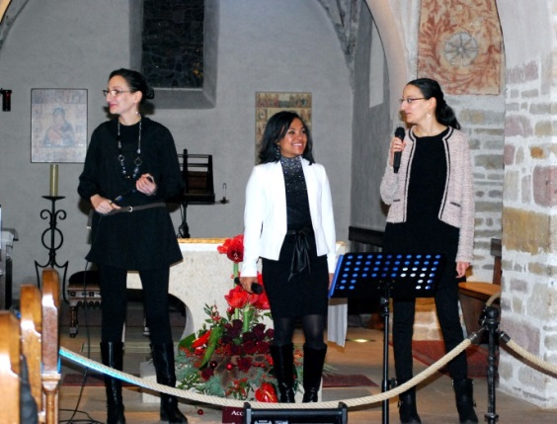 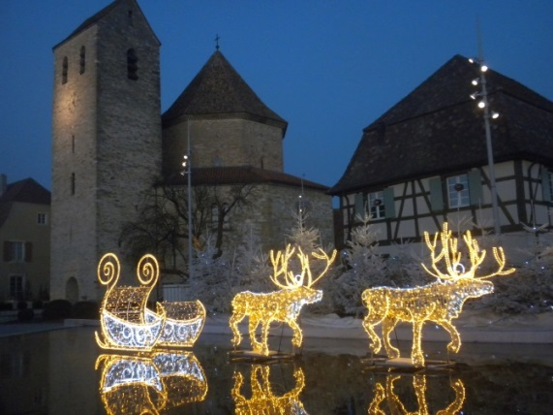

Merci aux trois chanteuses : Leloucha Ghalem, P’tite Lune, Fatima Ghalem (de gauche à droite)

Merci à nos partenaires pour la soirée :

|  |  |  |  |
| --- | --- | --- | --- |
| C:\Users\Val\Desktop\Concert Janvier 2015\centre équestre 3 001.jpg | boulangerie_1.png  **Corporation des Boulangers** | C:\Users\Val\Desktop\LOGO NIGHT PROD.jpg | **« Les installateurs RGE avec »**  cid:ECA6EF91-34EC-4902-B643-E1475391C7B1  [www.jmc-environnement.com](http://www.jmc-environnement.com) |
|  | C:\Users\Val\Desktop\Concert Janvier 2015\LOGO Martinez.jpg |  |  |